LAMPIRAN-LAMPIRAN

Lampiran 1. Persetujuan Etik Fakultas Kedokteran Unram

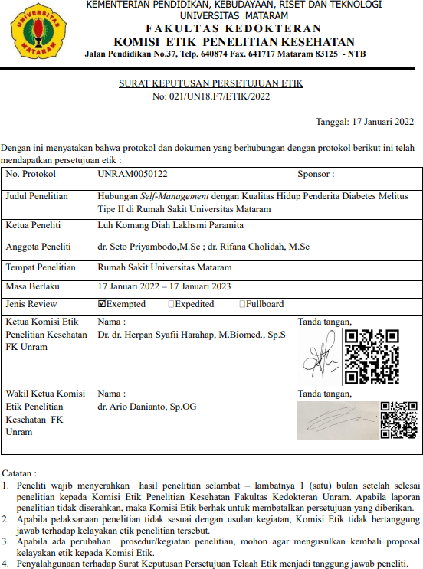

Lampiran 2. Surat Izin Penelitian RS Unram

